MQTT远程控车模式-迪控
模式介绍：
主手机使用迪控APP通过【巴法云】物联网平台
→→→发送指令给→→→
另一部备用手机的迪控APP
备用手机收到指令后执行解锁上锁车辆。

特别提醒：比亚迪汽车APP一个手机号不能同时登录两部手机的客户端。
如有需要请使用其他号码注册比亚迪APP登录后，用主号码授权给该号码，以达到双手机登录比亚迪APP的目的。

以下是分步操作：
第一步：
打开网址：https://cloud.bemfa.com/，注册登录巴法云。
第二步：
1、点击MQTT设备云
2、点击添加设备按钮
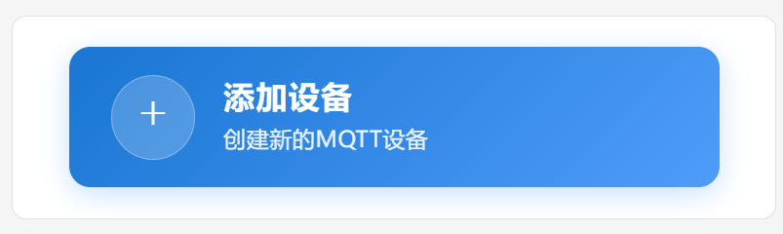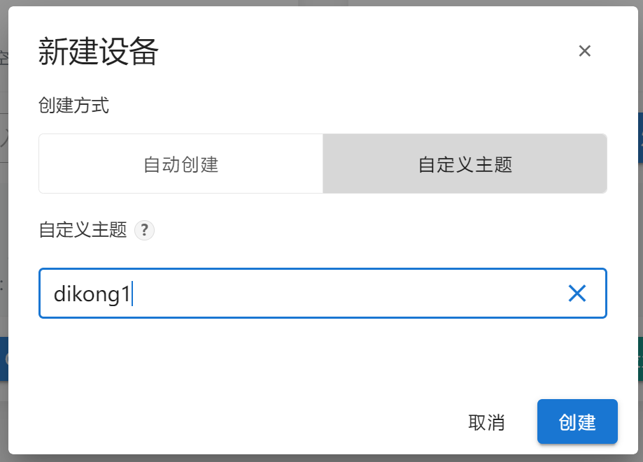
- 选择自定义主题，输入你想要的主题名称，想不好直接输入dikong1，点击创建。

- 继续点击添加设备，选择自定义主题，输入dikong2，点击创建。

- 说明：
此主题dikong2负责锁车状态传输与备用机电量、如下图位置。
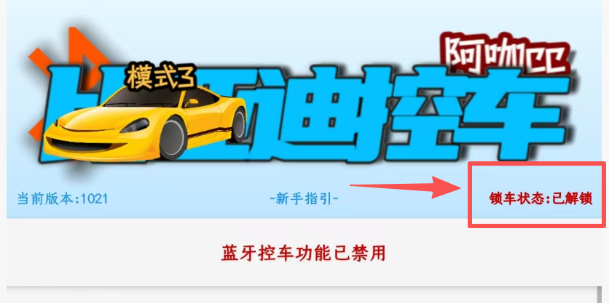
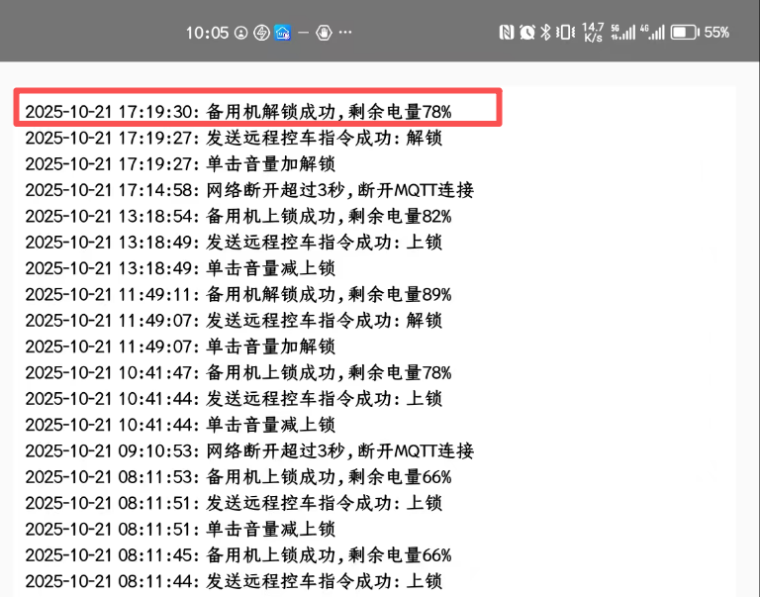

第三步：
在主力手机和备用手机都安装迪控APP，根据要求给予权限，省电优化：不优化，锁定后台卡片，自启动权限，无障碍权限，后台弹窗权限。
第四步：
打开迪控→其他设置→点击远程控车文字，输入“自定义主题名称（dikong1）"，输入巴法云私钥。
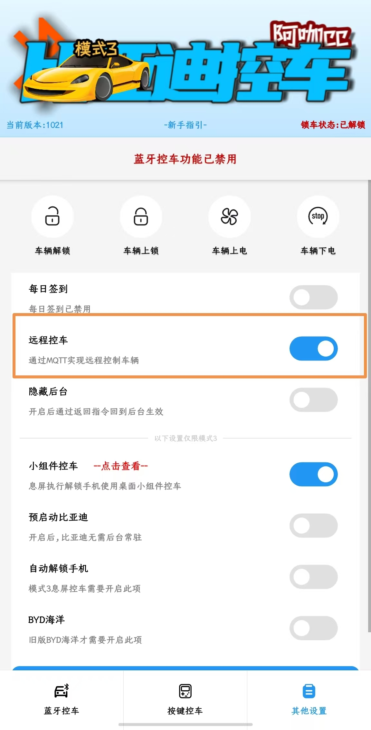
说明：常用手机为主力机，需设置为【主力机模式】，接收指令负责执行控车的备用手机选择备用机模式。
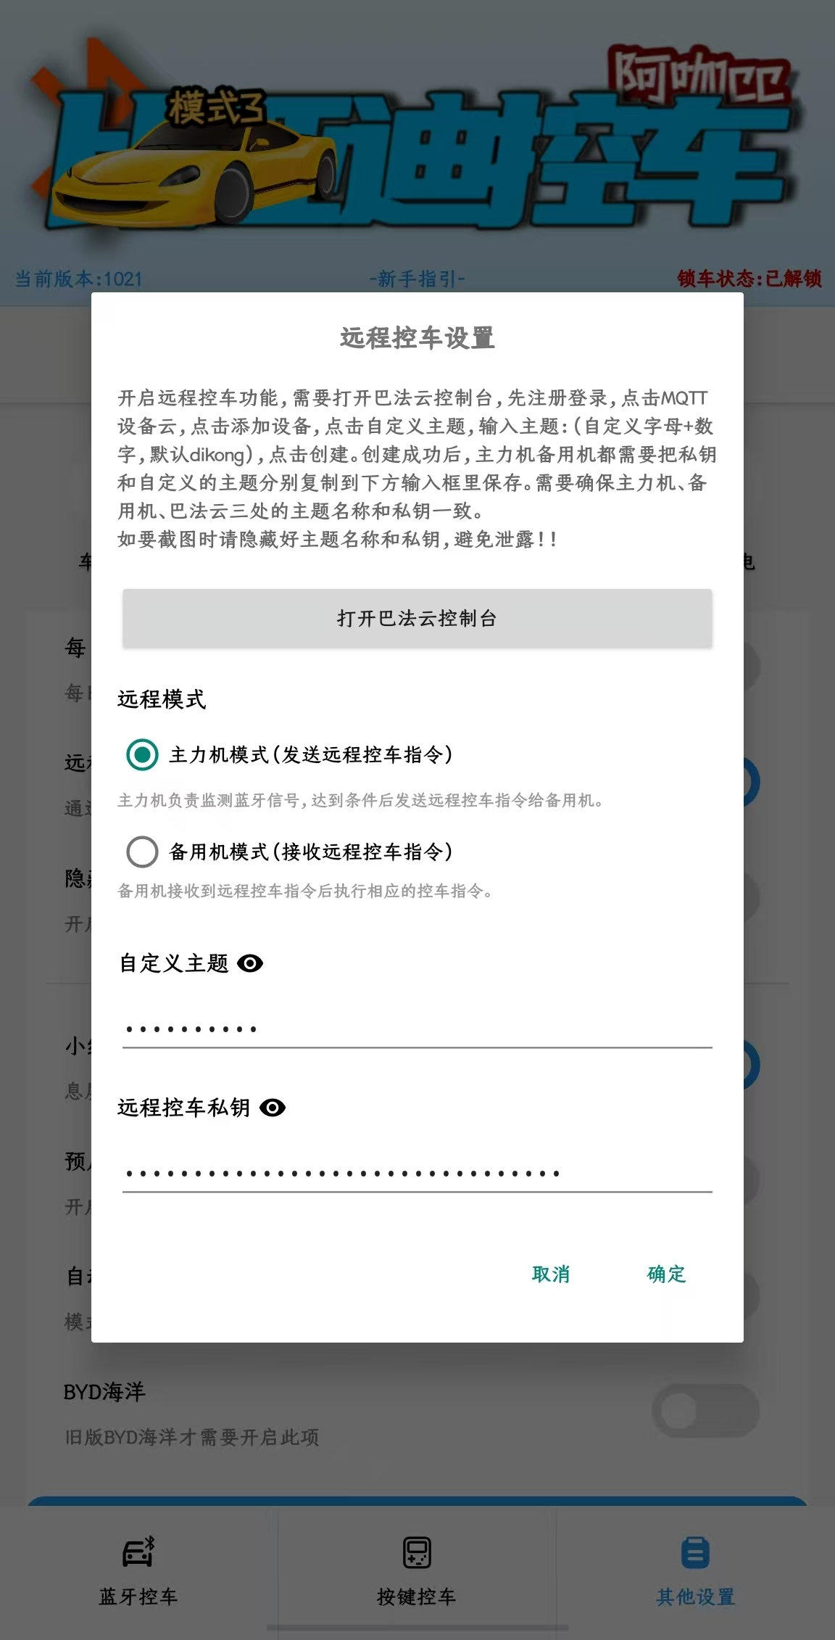
设置完成后，点击主力机车辆上锁按钮测试。
备用机有ROOT权限建议选模式1，无ROOT建议选模式3。

至此
你已成功部署。

